HYDROBASIN STUDIO — INGENIERÍA HIDROLÓGICA
ESTUDIO HIDROLÓGICO Y MORFOMÉTRICO DE CUENCA
Zarzal
Barrancabermeja, Santander, Colombia

ELABORÓ: | REVISÓ: | FECHA:
Jana Criollo | Mario Díaz | 20/08/2026
CLIENTE: IDOM | ESTADO: Aprobado | VERSIÓN: 1.0

1. Introducción
El presente documento corresponde al informe técnico del estudio hidrológico y geomorfológico desarrollado para el proyecto Zarzal, localizado en Barrancabermeja, Santander, Colombia. En este informe se presentan los criterios técnicos, la metodología y los resultados obtenidos en la delimitación de la divisoria de aguas, caracterización física de la cuenca, consulta de estaciones meteorológicas del IDEAM, análisis pluviométrico con polígonos de Thiessen, familias de curvas IDF, determinación del Número de Curva SCS (CN) y modelación de caudales máximos de escorrentía para diferentes periodos de retorno.

2. Objetivo y Alcance

Objetivo
Delimitar y caracterizar geomorfológica e hidrológicamente la cuenca aportante al punto de interés del proyecto Zarzal, determinando sus parámetros morfométricos, red de drenaje, tiempos de concentración y caudales de diseño hacia el exutorio.

Alcance
El alcance comprende la delimitación topográfica de la cuenca sobre modelo digital de elevación, el análisis morfométrico dimensional, la partición en subcuencas tributarias, la consulta de la red de estaciones pluviométricas del IDEAM, el cálculo de polígonos de Thiessen, la formulación de curvas IDF regionales, la estimación del Número de Curva (SCS-CN) y la modelación de hidrogramas y caudales pico para periodos de retorno de 2.33, 5, 10, 25, 50 y 100 años.

3. Localización y Ubicación General
El proyecto se localiza en la jurisdicción de Barrancabermeja, Santander, Colombia. El punto de cierre o exutorio fijado para la cuenca se ubica en las coordenadas geográficas 7.064095° Latitud Norte, -73.749877° Longitud Oeste (WGS84), a una cota de 72.2 msnm.
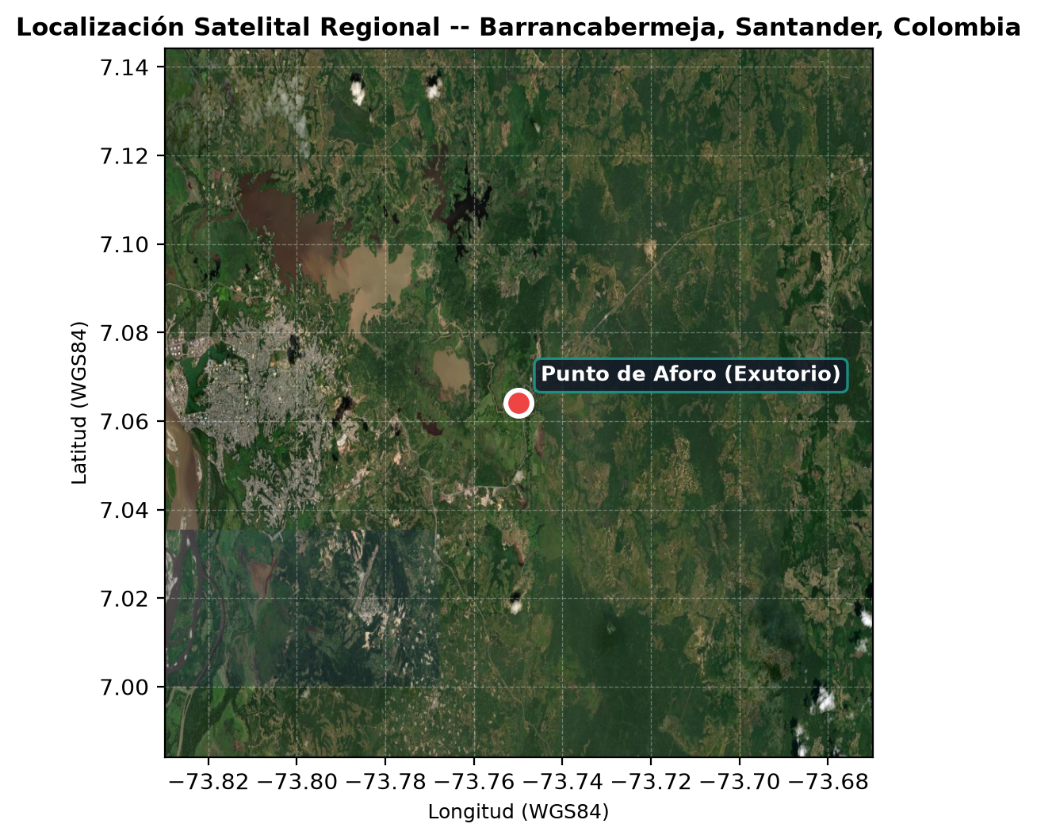
Figura: Localización regional del área de estudio sobre imagen satelital Esri World Imagery.

4. Información Topográfica y Acondicionamiento del Terreno
La caracterización geomorfológica se fundamentó en el Modelo Digital de Elevación (DEM) Copernicus GLO-30, con resolución métrica. La superficie fue sometida a corrección hidrológica mediante el relleno de depresiones cerradas (sinks/pits), garantizando flujo continuo bajo el esquema determinístico D8.

5. Clasificación y Parámetros Morfométricos de la Cuenca
Parámetro Morfométrico | Valor Obtenido
Área de la Cuenca (A) | 610.22 km²
Perímetro de la Cuenca (P) | 202.94 km
Longitud Axial (La) | 31.27 km
Factor de Forma de Horton (Kf) | 0.624
Coeficiente de Compacidad de Gravelius (Kc) | 2.317
Relación de Circularidad de Miller (Rc) | 0.186
Densidad de Drenaje (Dd) | 104.124 km/km²
Orden Máximo de Corrientes (Strahler) | 9
Número de Subcuencas | 194
Elevación Mínima (Exutorio) | 72.23 msnm
Elevación Máxima (Cabecera) | 945.09 msnm
Elevación Media | 132.88 msnm
Relieve Total (HT) | 872.85 m

6. Estimación del Tiempo de Concentración (Tc)
Método | Tc (Horas) | Tc (Minutos)
Kirpich | 6.40 h | 384.0 min
Témez | 12.30 h | 738.0 min
Promedio Adoptado | 9.57 h | 574.2 min

7. Información Meteorológica y Estaciones IDEAM
Código | Nombre | Categoría | Altitud | Municipio | Distancia
24050220 | Estación Albania | Pluviométrica | 216 m | Barrancabermeja | 7.1 km
24050110 | Estación Putana La | Pluviométrica | 150 m | Betulia | 7.1 km
24050330 | Hacienda Las Brisas | Climatológica Ordinaria | 185 m | San Vicente | 10.2 km

8. Análisis Pluviométrico y Polígonos de Thiessen
Código | Estación Meteorológica | Área de Influencia (km²) | % Área Cuenca
24050220 | Estación Albania | 46.38 | 7.6%
24050110 | Estación Putana La | 127.54 | 20.9%
24050330 | Hacienda Las Brisas | 436.30 | 71.5%

9. Curvas Intensidad – Duración – Frecuencia (IDF)
Ecuación regional paramétrica del IDEAM: I = (a · Tr^b) / (d + c)^k.

10. Caracterización Hidrológica del Suelo y Número de Curva (SCS-CN)
Número de Curva Ponderado adoptado: CN = 74.3.

11. Modelación Hidrológica y Caudales Máximos de Diseño
Periodo Retorno | Idiseño (mm/h) | Ptotal (mm) | QRacional (m³/s) | QSCS (m³/s) | QDiseño (m³/s)
Tr = 2.33 años | 7.6 | 70.7 | 666.36 | 452.20 | 599.72
Tr = 5 años | 8.9 | 83.6 | 787.99 | 640.13 | 709.19
Tr = 10 años | 10.4 | 97.3 | 917.56 | 857.92 | 857.92
Tr = 25 años | 12.7 | 119.1 | 1122.93 | 1230.81 | 1230.81
Tr = 50 años | 14.8 | 138.7 | 1307.15 | 1586.58 | 1586.58
Tr = 100 años | 17.3 | 161.6 | 1523.10 | 2022.15 | 2022.15

12. Características del Cauce Principal y Perfil Longitudinal
Parámetro del Cauce | Valor
Longitud del Cauce Principal (L) | 46.33 km
Elevación en Cabecera | 766.92 msnm
Elevación en Exutorio | 72.23 msnm
Desnivel Topográfico (ΔH) | 694.69 m
Pendiente Media (S) | 1.499%

13. Análisis Morfométrico y Caracterización de Subcuencas
Se identificaron 194 subcuencas tributarias sobre la red de drenaje.

14. Conclusiones y Recomendaciones
• Se delimitó exitosamente la cuenca aportante para Zarzal, abarcando un área total de 610.22 km² y un perímetro de 202.94 km.
• El tiempo de concentración medio adoptado es de 574.2 minutos (9.57 h).
• El Número de Curva ponderado estimado (CN = 74.3) representa las coberturas y suelos de la cuenca.
• Los caudales máximos de diseño modelados para Tr de 25, 50 y 100 años corresponden a 1230.81 m³/s, 1586.58 m³/s y 2022.15 m³/s respectivamente.

15. Limitaciones Técnicas
Los resultados derivan del procesamiento topográfico de modelos de elevación satelitales y formulaciones hidrológicas sintéticas. El presente estudio no reemplaza levantamientos batimétricos directos en el cauce ni la verificación estructural en campo de las obras de paso existentes.

16. Anexo A — Series Hidrometeorológicas y Tratamiento de Información
En este anexo se presenta el registro de información histórica de las estaciones meteorológicas del IDEAM seleccionadas para el área de influencia del proyecto, junto con la metodología aplicada para la verificación, consistencia y completación de series climáticas.

Metodología de Tratamiento y Completación de Datos Pluviométricos
Para el análisis de consistencia y completación de registros faltantes en las estaciones pluviométricas se aplican los métodos estandarizados por el IDEAM y la Organización Meteorológica Mundial (OMM No. 168):
1. Método de Proporciones Normales (Normal Ratio Method): Aplicado cuando la precipitación media anual de las estaciones vecinas difiere en más de un 10% de la estación bajo análisis.
2. Regresión Lineal y Correlación Cruzada: Empleada entre estaciones con coeficiente de determinación R² > 0.75 y regímenes pluviométricos homogéneos.
3. Interpolación Ponderada por Inverso de la Distancia (IDW): Utilizada para interpolar campos continuos de lluvia a partir de la red de pluviómetros circundantes.

